Académie de Créteil
Etablissement Maurice Coutrot
15,17 avenue de Verdun
93140 BONDY

QUELS TYPES D’OUTILS METTRE EN PLACE
POUR
UNE INSERTION PROFESSIONNELLE REUSSIE
D’ELEVES EN SITUATION DE HANDICAP MOTEUR?

En classe de seconde Bac professionnel
« métiers des services administratifs »

Grégory Gener
PLP Comptabilité Bureautique
SOMMAIRE

Introduction

- Présentation du contexte
- L’établissement Maurice Coutrot
- La classe de seconde bac professionnel MSA et ses élèves
- Les disciplines enseignées et la formation proposée

- Les besoins éducatifs particuliers des élèves concernant leur insertion professionnelle
- Les freins professionnels et les difficultés à répondre aux attentes de l’entreprise
- Les freins liés à la pathologie ou à l’environnement qui peuvent nuire à l’intégration professionnelle
- Les freins psychologiques et des élèves qui doivent se projeter sur un avenir incertain

- Des adaptations, leurs effets et leurs limites
- Préparer et sensibiliser les jeunes au monde du travail
- Promouvoir le projet professionnel des élèves et la confiance en soi
- Savoir se positionner en tant qu’employé en situation de handicap
- Améliorer l’efficacité du travail et changer le regard des entreprises

Conclusion
Bibliographie
Annexes

INTRODUCTION

Depuis 4 ans, je suis en poste à l’établissement spécialisé d’enseignement et de rééducation pour handicapés moteurs (EESRHM) Maurice Coutrot à Bondy, en Seine Saint Denis. J’y enseigne la comptabilité, le secrétariat et l’économie-droit aux élèves de seconde bac professionnel métiers des services administratifs (MSA).

Lors de mon arrivée dans cet établissement, je me suis trouvé confronté à des jeunes présentant des besoins éducatifs particuliers dus aux difficultés de mémorisation, d’écriture, de lecture, de fatigabilité, de lenteur dans les tâches à réaliser… Mes premières interventions m’ont fait découvrir que ces élèves faisaient preuve de maturité, de curiosité et d’envie d’apprendre. Conscient de cela, j’ai essayé d’adapter ma pédagogie pour surmonter les obstacles tout en mettant à profit leurs capacités et leurs qualités. Mais c’est dans ce qui dépassait le cadre strict de la classe que de nouvelles difficultés sont apparues. A l’occasion d’une réunion de projet individualisée, il fut question d’un élève présentant de grandes qualités sur le plan scolaire mais dont le handicap s’avérait être un réel problème sitôt qu’on aborda les résultats de sa recherche de stage. J’ai alors pris toute la mesure du rôle que j’avais également à jouer dans la préparation et la mise en œuvre de l’insertion professionnelle de ces élèves. Je me suis donc plus profondément interrogé sur le devenir professionnel de ces jeunes en situation de handicap et sur l’aide que l’équipe pluridisciplinaire, enseignante et paramédicale, pouvait leur apporter.

La formation 2CA-SH m’a permis de confronter ma réflexion et mon expérience acquise durant ces dernières années à un regard d’expert et profiter de conseils avisés face aux difficultés que je rencontre quotidiennement dans mon enseignement et face aux réalités de l’insertion professionnelle pour une personne atteinte de handicap moteur.

La loi du 11 février 2005 donne, pour la première fois, une définition légale du handicap : « constitue un handicap, au sens de la présente loi, toute limitation d'activité ou restriction de participation à la vie en société subie dans son environnement par une personne en raison d'une altération substantielle, durable ou définitive d'une ou plusieurs fonctions physiques, sensorielles, mentales, cognitives ou psychiques, d'un polyhandicap ou d'un trouble de santé invalidant ». Autrement dit, le handicap résulte de l’interaction entre l’incapacité d’une personne et l’inadaptation de son environnement. Cette reconnaissance tardive du handicap laisse supposer que des personnes atteintes de handicap n’ont probablement pas bénéficié d’une aide suffisante quant à leur insertion professionnelle étant donné qu’elles n’étaient pas légalement reconnues jusqu’ici.

Or, n’est-ce pas un des rôles du professeur que d’assurer une formation à tous les élèves en vue de leur insertion sociale et professionnelle (BOEN n° 22 du 29 mai 1997) ? Il doit en effet « […] répondre aux besoins de tous, sans exception, en ayant conscience que chacun n’a pas nécessairement les mêmes et donc, que les réponses à apporter doivent être variables et diversifiées ». En cela, une critique constructive et régulière de son travail est nécessaire afin d’apporter des solutions appropriées aux problématiques des élèves.

Nombreuses sont les questions que je me pose : ces élèves, auront-ils les capacités pour réussir leur examen ? Et quand bien même ils réussiraient à leur examen, pourront-ils obtenir un emploi dans une entreprise ? Et si tel est le cas, seront-ils en mesure d’intégrer une équipe de travail ? Se verront-ils confier des missions en adéquation avec leurs compétences ou est-ce que l’entreprise les cantonnera à des tâches subalternes ? Toutes ces interrogations laissent percevoir un manque d’anticipation et d’organisation des établissements quant à cette future insertion professionnelle. « Nous avons occulté la règle première de toute entrée dans une structure ou un dispositif, la préparation de la sortie. »

C’est pourquoi j’ai décidé de tenter d’identifier quels sont les types d’outils qu’il est possible de mettre en place afin de favoriser l’insertion professionnelle d’élèves en classe de seconde bac professionnel métiers des services administratifs en situation de handicap moteur.

Après avoir brièvement présenté l’environnement dans lequel j’enseigne, j’évoquerai les besoins spécifiques de mes élèves par rapport à leur formation et à leur projet professionnel. J’indiquerai enfin certaines adaptations pouvant favoriser l’insertion professionnelle sans manquer d’en préciser la portée et les limites.
1. PRESENTATION DU CONTEXTE

- L’établissement Maurice Coutrot
L’établissement d’enseignement spécialisé et de rééducation pour handicapés moteurs accueille en semi internat (de 9h à 16h), 86 jeunes âgés de 3 à 20 ans, en situation de handicap. L’établissement est géré par le Comité Local Association Pour Adultes et Jeunes Handicapés (APAJH) de Bondy, agréé par l’Agence Régionale de Santé (ARS) au titre des annexes XXIV bis et partenaire de l’Education nationale, responsable du secteur scolaire. Une section de maternelle et un cursus primaire sont en place. En ce qui concerne l’enseignement secondaire, l’établissement dispose d’une structure collège composée de 5 classes allant de la 6ème à la 3ème et d’une structure lycée professionnel avec une classe de bac professionnel en 3 ans métiers des services administratifs.
A partir des valeurs et des engagements annoncés dans le projet d’établissement, l’EESRHM propose de :
- mettre en place pour chaque jeune, avec sa famille, un projet personnalisé permettant la scolarité adaptée de l’élève, le suivi médical, les rééducations nécessaires (kinésithérapie, balnéothérapie, ergothérapie, orthophonie et psychomotricité) ainsi que la réalisation, la mise en place et le suivi des appareillages et aides techniques nécessaires ;
- rester ouvert sur l’environnement extérieur ;
- garantir l’implication des familles, les soutenir, les aider et favoriser la communication ;
- s’appuyer sur un réseau de partenaire en mesure de compléter les actions mises en œuvre à l’établissement.

- La classe de seconde bac professionnel MSA et ses élèves
La salle de classe a été récemment équipée par la société Edu4 :
- matériel adapté sur le poste élève : table électrique réglable en hauteur et accessible, écran sur bras articulé, accoudoir, casque, connectique sur la table ;
- matériel adapté sur le poste enseignant : deux écrans, lecteur DVD-magnétoscope, caméra de table ;
- interface Edustar qui assure des fonctions de suivi, de diffusion et d’interaction (l’envoi de l’écran du poste professeur vers les élèves, la mise à disposition des ressources, le lancement d’application sur les postes élèves, l’affichage des écrans élèves, la fonction conférence audio sur un groupe d’élèves…).

Cette année, la classe de seconde bac professionnel métiers des services administratifs (MSA) est composée de 8 élèves, 6 garçons et 2 filles âgés de 15 à 17 ans :
- Karine présente une infirmité motrice cérébrale et se déplace en déambulateur. C’est une élève très sérieuse et impliquée dans sa formation mais qui rencontre des difficultés en mathématiques notamment et en informatique, liées à la dyscalculie. Elle est issue du collège et a obtenu son brevet des collèges l’année dernière.
- Sonia sort d’une 3e d’insertion et a réussi son CFG. Elle est en intégration partielle dans un lycée professionnel de Bondy. Sonia n’a pas de handicap visible et se déplace très bien mais elle présente des troubles de formulation de la pensée. Sonia est une élève « scolaire » avec des problèmes de compréhension.
- Jérôme est atteint de myopathie et se déplace en fauteuil électrique. Il était en 3e l’an passé et a obtenu son brevet des collèges. Jérôme est un garçon très discret qui communique peu d’une manière générale avec ceux qui l’entourent.
- Sacha est un élève souffrant d’un syndrome cérébelleux. Il vient d’arriver dans l’établissement avec son frère jumeau Solal. Sacha s’est très vite intégré mais présente de lourdes difficultés sur le plan scolaire. Il était en UPI (unité pédagogique d’intégration) et n’a pas obtenu son brevet des collèges. Il se déplace debout mais il a des mouvements désorganisés et anormaux, indépendants de sa volonté, et des troubles de l’équilibre.
- Solal souffre également d’un syndrome cérébelleux et se déplace, tout comme son frère, d’une façon malaisée. Il n’a pas non plus obtenu son brevet des collèges et était également en unité pédagogique d’intégration (UPI). Solal s’est bien intégré dans l’établissement mais présente des difficultés scolaires. Cependant, des progrès ont été constatés à la fin du premier trimestre qui ouvrent des perspectives nouvelles pour cet élève.
- Ahmed a obtenu son brevet des collèges après une année de 3e. Il souhaitait suivre cette formation depuis quelques années déjà et semble toujours motivé par les apprentissages. Ahmed est myopathe et en fauteuil électrique.
- Léo est un élève très sérieux avec des facilités intellectuelles. Il est par ailleurs atteint de myopathie et se déplace en fauteuil électrique. Léo a réussi sa 3e et a obtenu son brevet des collèges avec mention.
- Noa est en fauteuil manuel et porte des attelles aux jambes. Il a été en hospitalisation pendant 3 mois, de novembre à janvier. C’est un bon élève qui démontre une grande curiosité face à l’enseignement proposé et fait preuve d’ouverture d’esprit.

- Les disciplines enseignées et la formation proposée
L’amplitude horaire totale hebdomadaire est de 28 heures de cours pour 28 heures de présence. L’enseignement général propose 14 heures de cours hebdomadaires : du français, de l’histoire géographie, des mathématiques, de l’anglais, de l’espagnol, de l’EPS et des arts plastiques. Les élèves disposent également de 14 heures d’enseignement professionnel avec de la comptabilité, du secrétariat, de l’économie-droit, de l’informatique et de la PSE (prévention santé environnement). Cependant, les rééducations (kinésithérapie, ergothérapie, orthophonie, psychomotricité, balnéothérapie) ne leur permettent pas de bénéficier de la totalité des heures et les obligent à rattraper, dans la mesure du possible, le travail quotidiennement. Sur une semaine, les rééducations et les soins peuvent représenter jusqu’à 5 heures sur l’emploi du temps de l’élève.
Les compétences professionnelles et connaissances abordées en classe sont conformes au référentiel. Quand la certification semble impossible pour un élève, il s’agit alors pour les professeurs de développer au maximum les compétences professionnelles nécessaires quant à sa bonne insertion sociale et professionnelle.
La formation proposée fait suite à la réforme sur la rénovation de la voie professionnelle. La nouvelle réglementation impose 22 semaines de périodes de formation en milieu professionnel (P.F.M.P) sur un cycle de 3 ans. Etant donné qu’il s’agit d’une filière professionnelle, c’est aux élèves qu’incombe la responsabilité de trouver un lieu de stage. Or, même si les professionnels de l’établissement et les différents partenaires externes sont présents afin d’assurer un soutien, cette recherche s’avère être une mission difficile.
2. LES BESOINS EDUCATIFS PARTICULIERS DES ELEVES CONCERNANT LEUR INSERTION PROFESSIONNELLE

Je vais à présent exposer les différentes difficultés auxquelles sont confrontées les élèves en situation de handicap lors de leur stage, première période en entreprise et premiers pas dans le monde du travail. Les obstacles qui empêchent l’insertion professionnelle des jeunes handicapés sont légion. Cependant, je suis parvenu à identifier trois domaines sur lesquels fonder mon travail de remédiation. Après avoir montré que le monde professionnel est avant tout mal connu des élèves, j’envisagerai ensuite les difficultés majeures qu’entrainent leurs pathologies et leur environnement. Il me semble nécessaire enfin d’évoquer les barrières psychologiques auxquelles se heurtent ces élèves qui doivent composer avec les affres cumulées de l’adolescence et du handicap.
a) Les freins professionnels et les difficultés à répondre aux attentes de l’entreprise
- La méconnaissance du milieu professionnel et de ses attentes : comme la plupart des jeunes, les élèves de seconde bac professionnel ont une connaissance très superficielle du monde de l’entreprise, pâle reflet de la réalité, issu de ce qu’ils entendent à la maison et à la télévision. Ils n’ont pas toujours conscience des exigences attendues en entreprise, ni du rendement face aux tâches proposées. En outre, les rapports qu’ils entretiennent avec les adultes dans les structures spécialisées (IME, IMPro…) les desservent en entreprise car ils sont habitués à employer le tutoiement voire les prénoms pour s’adresser aux adultes et ignorent les usages pratiqués dans les relations de travail.
Cependant, si les élèves ne savent pas toujours se comporter en professionnels, les employeurs ne donnent pas forcément l’exemple non plus. En effet, les recruteurs ou les tuteurs ne jouent pas toujours le jeu en mettant de côté leur jugement objectif et en faisant preuve de compassion. Cela ne permet pas à l’élève de bien se positionner et de se corriger pour les futures situations de face à face avec un professionnel. Yvan LACHAUD rappelle bien que : « Certains jeunes handicapés ont pu effectuer des stages, mais parfois dans des conditions « protégées » (entreprise des parents, stage obtenu par relations…). L’évaluation des capacités du jeune en situation de travail n’est, par ailleurs, pas toujours objective. »

- L’inadéquation entre les compétences des élèves et les besoins de l’entreprise : les jeunes en situation de handicap ont rarement une expérience à faire valoir sur leur curriculum vitae. A la différence des élèves valides qui ont bien souvent déjà eu des jobs d’été ou bénéficié d’un premier contact avec l’univers professionnel lors de leur stage de découverte en 3ème, les élèves handicapés n’ont jamais côtoyé cet univers car leur stage au collège s’effectue dans des structures protégées (ESAT,…) ou des établissements scolaires (collège ou lycée). Certes, la voie professionnelle a été récemment rénovée et mise en avant par l’Education Nationale mais la certification de niveau IV reste néanmoins insuffisante pour les entreprises. Lors de leur recherche de stage les futurs bacheliers sont en concurrence avec des étudiants post-bac. Yvan LACHAUD explique que : « 85 % des demandeurs d’emploi ont un niveau inférieur au niveau V ou VI […] et constate depuis 3 ans une augmentation des niveaux de qualification : de plus en plus de bac+2. » A l’ère de la masterisation, les élèves de niveau bac ont du mal à faire valoir leurs compétences professionnelles à fortiori s’ils sont handicapés.

- Le manque d’autonomie : il existe une sphère protectrice autour des jeunes handicapés qui n’a pas contribué à développer leur esprit d’initiative. Ce manque se fait sentir lors de la prospection et du déroulement du stage car ils ne bénéficient plus des diverses adaptations mises en place au quotidien. Par exemple, après avoir envoyé un mail de candidature, soit dans le meilleur des cas, ils répondent de façon maladroite aux questions qui leur sont posées soit ils n’y répondent pas du tout faute d’avoir compris le message ou d’avoir seulement pensé à répondre. Yvan LACHAUD insiste en effet sur « le suivi des jeunes handicapés qui demande globalement plus de temps, d’écoute, de dialogue et d’encadrement [...] et qui est plus individualisé, du fait du manque d’autonomie, des difficultés d’intégration en groupe ou bien d’un besoin d’écoute plus marqué. » On comprend les réticences d’un tuteur qui doit concilier son travail et la rentabilité qui l’impose avec la formation très astreignante d’un stagiaire en situation de handicap.

- Des difficultés à accomplir certaines tâches professionnelles : le référentiel du bac professionnel ne saurait être applicable en l’état pour des élèves handicapés. En effet, la compétence professionnelle intitulée « Utiliser le clavier rationnellement et avec dextérité » par exemple est difficilement exigible chez des élèves atteints de la myopathie ou encore pour des élèves souffrant d’un syndrome cérébelleux, les exigences relatives à la communication orale (« ton et voix adaptés », « émission concise et précise du message »,…) est un immense défi. Si sur le plan scolaire, je peux passer outre au profit d’autres compétences, le monde de l’entreprise ne saurait, dans l’état actuel des choses, avoir les mêmes largesses. Ce genre de lacunes peut constituer une véritable entrave au travail.

b) les freins liés à la pathologie ou à l’environnement qui peuvent nuire à l’intégration professionnelle
- La fatigabilité, un emploi du temps aménagé et une prise en charge médicale : certains élèves en situation de handicap sont, en raison de leur pathologie ou de leur traitement médicamenteux, très fatigables et en proie à une grande lenteur dans la réalisation des tâches. Cette fatigabilité « revêt un caractère parfois déconcertant, source d’éventuelles incompréhensions de l’entourage professionnel et/ou de la hiérarchie. La fatigabilité est en elle-même un « handicap non visible ». Souvent variable dans le temps, elle est difficilement mesurable ». Dans un contexte de classe, il m’est arrivé de m’interroger sur ce problème croyant voir un manque de motivation d’un de mes élèves alors qu’il s’agissait d’une réelle fatigue. En effet, les élèves doivent apprendre à composer avec cette fatigue parfois permanente qui rend leur travail plus long nécessitant davantage de concentration.
Si un élève fait état d’une réelle fatigabilité, un aménagement du temps de travail devra être envisagé. « Le temps de travail peut poser problème dans son rythme (horaires alternés, travail de nuit), dans sa durée (temps plein), et dans son intensité (cadences, rendement...). » L’aménagement du temps de travail ne semble pas être une réelle difficulté quant à sa réalisation (commencer plus tard, sortir plus tôt, allonger le temps des pauses…) mais suscite des inquiétudes sur la capacité du stagiaire à répondre suffisamment aux missions qui lui sont confiées. Par exemple, un employeur peut se demander comment concilier un emploi du temps aménagé avec des délais à respecter (établissement des bulletins de paye, déclaration de la TVA…).
La prise en charge médicale durant le temps de travail s’avère être plus délicate à mettre en place. Prenons l’exemple de Jérôme, atteint de myopathie. Comment sortir ses affaires de son sac ? Comment enlever son manteau ? Comment faire pour le repas ? Comment faire pour aller aux toilettes ? En réponse à ces questions, une aide humaine semble être indispensable pour réaliser ces gestes du quotidien. Une auxiliaire de vie scolaire (AVS) peut être mise à disposition pour aider Jérôme durant son stage en entreprise. Cependant, il revient à l’employeur de faire les démarches administratives afin d’organiser et de prendre en charge le stage de Jérôme. Ces démarches semblent être compliquées et longues dans leur mise en application et nécessitent des informations sur le stagiaire dont l’entreprise n’a pas toujours connaissance (secret médical et intimité). De plus, Jérôme a effectivement besoin d’une tierce personne pour l’aider dans certaines tâches de la vie courante, mais n’a aucunement besoin de quelqu’un, une fois face à son poste de travail. Le problème est qu’il est très difficile de faire une demande d’AVS pour quelques minutes dans la journée. Et comment est-il possible de savoir à quelle heure Jérôme voudra-t-il aller aux toilettes ? Comment mettre en place un emploi du temps pour l’AVS qui nécessite une telle flexibilité dans les horaires ? Même si la mise en œuvre semble encore difficile, la possibilité de faire appel à une AVS reste encore très peu connue des entreprises. A défaut d’AVS, l’établissement n’a pas d’autre choix que d’envoyer son personnel sur les différents lieux de stage.

- Un environnement de travail inadapté : l’accessibilité des locaux et l’aménagement du poste de travail sont les principales difficultés auxquelles sont confrontées les élèves en situation de handicap. En effet, il y a encore trop d’entreprises qui ne sont pas accessibles. Pourtant, la loi du 11 février 2005 prévoit que la priorité doit être donnée à l’emploi en milieu ordinaire et que le principe de non-discrimination à l’embauche doit être respecté. Les employeurs devront ainsi aménager les postes de travail et les locaux afin que seules les compétences subsistent comme critère d’appréciation entre les salariés. Le handicap ne devra en aucun cas être une raison d’éviction d’une fonction. Des aides seront attribuées aux employeurs pour l’aménagement des locaux et des postes de travail. Cinq ans après, il est difficile de faire un état des lieux des différents aménagements mis en place mais, d’une manière générale, l’environnement de travail reste encore, à ce jour, pour un grand nombre d’entreprises, inadapté aux personnes en situation de handicap (pas de rampe d’accès, pas d’ascenseur, pas de toilettes accessibles, couloir et porte trop étroits…).

- Une méconnaissance du réseau des partenaires : AGEFIPH (Association de Gestion du Fonds pour l’Insertion professionnelle des Personnes Handicapées), ARPEJEH (Accompagner la Réalisation des Projets d’Etudes de Jeunes Elèves et Etudiants Handicapés), Cap Emploi, PDI-TH (Plan Départemental d’insertion des travailleurs handicapés), APTHE (Association Partenariat Travail Handicap Emploi), MDPH (Maison Départementale des Personnes Handicapées), ADAPT (Association pour l’insertion sociale et professionnelle des personnes handicapées), CDAPH (Commission Départementale pour l’Autonomie des Personnes Handicapées), mission locale… Il existe une multitude de structures ou de programmes pour aider les personnes en situation de handicap à s’insérer socialement et professionnellement. Cependant, je me suis rendu compte que mes élèves ne faisaient pas spontanément appel à ces organismes. Ils ne connaissaient pas les missions de chacun ou même ignorent jusqu’à leur existence, comme certains professionnels travaillant dans l’enfance inadaptée. Ceci est significatif des difficultés dans la transmission de l’information entre les jeunes et l’opérateur, et/ou du manque de clarté des missions des acteurs du droit commun pour le réseau spécialisé, et inversement. Il est très difficile pour les élèves de faire appel aux différents partenaires et d’identifier le rôle et les missions de chacun et se sentent perdus au milieu de tous ces sigles.

- Les insuffisances au niveau des moyens de déplacement : si trouver un lieu de stage est une tâche particulièrement difficile, la question du transport représente également un réel problème. Prenons l’exemple d’un de mes élèves, Léo, qui habite Villepinte (93) et qui se déplace en fauteuil électrique. Pour venir à l’école, il est accompagné en véhicule adapté par une société de transport. Ce prestataire a un contrat avec l’établissement pour conduire Léo de son domicile jusqu’à l’établissement scolaire à Bondy. Dans le cadre de sa formation, Léo a trouvé une entreprise à Saint Denis (93) pour son stage d’une durée de 3 semaines. Le problème qui se pose est très simple : qui l’accompagne ? La société de transport n’est pas dans l’obligation de le faire puisque ce déplacement ne figure pas dans le contrat passé avec l’école. Toutefois, si la société accepte, cette solution est facturée à l’établissement et représente un coût important si on le multiplie par le nombre d’élèves étant dans la même situation. L’Agefiph ne peut prendre en charge ces dépenses supplémentaires liées au transport des élèves pour la simple et bonne raison que ces derniers n’ont pas le statut de travailleur handicapé. La Maison Départementale des Personnes Handicapées (MDPH) rappelle que l’établissement perçoit un prix de journée qui reste identique que les élèves soient en stage ou non. Toutefois, il est possible d’envisager une prise en charge financière directement par l’entreprise qui accueille Léo. Mais cela demande du temps pour réaliser les démarches qui s’avèrent être compliquées et représentent une charge de travail supplémentaire pour l’entreprise et un surcoût. Une autre possibilité serait de faire appel à la PAM93, mais ce service public ne peut répondre à un besoin ponctuel de 3 semaines. Comment faire ? En effet, l’établissement n’a pas d’autre choix que de prendre en charge l’accompagnement avec ses propres véhicules adaptés mais cela nécessite de détacher du personnel, des véhicules et du temps. Mais pour que cela soit possible, il est indispensable que les élèves soient regroupés dans un même secteur, réduisant ainsi de façon considérable le nombre d’entreprises à démarcher et susceptibles de les accueillir.

c) Les freins psychologiques et des élèves qui doivent se projeter sur un avenir incertain
- La peur de leur avenir et le manque de motivation : en classe de seconde bac professionnel, les élèves sont généralement âgés de 16 à 17 ans et sont donc encore dans l’adolescence. Cette période de la vie humaine est caractérisée par de grands changements physiques, psychiques et physiologiques qui peuvent s’avérer difficiles et entraîner des inquiétudes pour le jeune, comme pour ses parents. A l’adolescence, la réflexion sur leur avenir pour les jeunes en situation de handicap est une tâche beaucoup plus délicate que pour les élèves valides. « Fondamentalement en effet, elle renvoie à l’image de celui ou celle que l’adolescent(e) aimerait devenir, à l’articulation de ses désirs avec la réalité et ses contraintes. Cet exercice mobilise fortement son propre sentiment de compétences et son estime de lui-même. » Autrement dit, il est difficile pour les élèves handicapés de concilier ce qu’il voudrait être avec ce qu’il peut être. Croyant ce décalage irrévocable, ils peuvent tendre à se contenter du présent, de ce qu’ils connaissent et préfèrent ne pas se projeter plutôt que d’échouer. Ainsi, il n’est pas rare de voir de très bons élèves n’émettre aucun désir de prolonger leur scolarité ou d’envisager une insertion professionnelle.
Cette peur de l’avenir a une incidence directe quant à la motivation des élèves à défendre leur projet professionnel. Les jeunes en difficulté ne se projettent pas aisément dans l'avenir, et de ce fait paraissent moins motivés, car ce qui motive c'est le projet dont on se dote. La motivation est liée à l'imaginaire et à la richesse des représentations de ce que sera la réalité après l'action. En effet, lors de la rencontre avec la famille qui se déroule en présence de l’élève et pour l’élève, je suis toujours étonné de voir le manque d’implication de celui-ci dans un dialogue qui le concerne de près alors même qu’elle suscite chez lui une forte angoisse avant et pendant la réunion. Les élèves se croient non seulement jugés mais condamnés. De ce fait, ils ne peuvent trouver nulle part d’émulation puisque le lieu le plus approprié à stimuler cette motivation et élaborer cet avenir n’est ni identifié ni exploité par eux.

- La mention de leur handicap : pour les élèves en situation de handicap, et tout particulièrement l’invalidité visible, je constate lors de leur recherche de stage une certaine réticence à faire mention du handicap sur leur curriculum vitae (CV), lettre de motivation ou lors de leur échange téléphonique. Certains élèves font état d’une pudeur à exposer leur souffrance, leur incapacité et s’efforcent de masquer leur handicap en gommant, par exemple, l’appuie-tête de leur fauteuil électrique sur la photographie de leur CV. Est-ce la peur que cela entraine de la pitié ou tout simplement la discrimination envers le candidat handicapé ? Cette discrimination existe ; en témoigne un « testing » d’Isabelle VILLE qui explique : « Il s’agit de ce que l’on appelle dans notre jargon d’une expérimentation en milieu social naturel : envoi de candidatures spontanées à plus de 2000 entreprises de la région parisienne, de plus de 50 salariés et sélectionnées au hasard. Ces CV étaient fictifs et pouvaient prendre quatre formes. Deux niveaux de qualification : […] une qualification faible, niveau CAP et une qualification élevée, niveau grande école. […] On observe une différence significative : quand le CV mentionne un handicap, il y a moins de réponses positives. On observe également un effet du niveau de qualification. Une personne valide et qualifiée aura presque deux fois plus de chances d’avoir une suite positive qu’une personne avec la même qualification mais en fauteuil roulant. Une personne valide avec un faible niveau de qualification aura plus de trois fois plus de chances d’obtenir une suite positive qu’une personne ayant le même niveau de qualification mais en fauteuil roulant. Enfin il faut préciser que plus la taille de l’entreprise est importante et plus il y a discrimination envers le candidat handicapé. » On peut penser que ces élèves semblent déjà savoir que la représentation du travailleur handicapé est particulièrement négative au sein des entreprises.
Certes, la loi du 10 juillet 1987 stipule que : « Toute entreprise publique ou privée, occupant au moins 20 salariés, est tenue d’employer des travailleurs handicapés à temps plein ou à temps partiel dans la proportion de 6 % de l’effectif total des salariés ». Mais cette discrimination positive n’est pas plus satisfaisante du point de vue des élèves qui ne veulent pas être embauchés pour des raisons de quota mais pour leurs compétences. Ils veulent encore moins servir de bonne conscience et comme nous le rappelle Henri-Jacques STICKER « l’entreprise [qui a embauché une personne en situation de handicap] […] est désormais intouchable, non critiquable, quasi sacrée ; elle est fondamentalement et originairement bonne et légitime ». Aussi, la visibilité du handicap est un élément aggravant puisqu’incontournable aux yeux du recruteur comme à ceux de l’élève.

- Une intégration difficile au sein de l’équipe : les personnes en situation de handicap sont quotidiennement confrontées au regard des autres. Lorsqu’elles intègrent une entreprise, la situation est identique, et ils se retrouvent donc à devoir affronter le regard et le jugement de leurs collègues. Ces difficultés relationnelles sont souvent liées à des préjugés ou à une sous-estimation de la personne en situation de handicap et ne favorisent pas l’intégration des élèves dans leur entreprise, ce qui nourrit le cercle vicieux : jugement négatif des autres, manque de confiance en soi, peur des autres.

- L’accompagnement des parents, la confiance en soi et les rivalités : l’insertion professionnelle concerne de très près les parents, intimement impliqués dans le projet de leur enfant, car cela cristallise, d’une certaine manière, leur combat, leurs espoirs mais aussi leurs craintes. On ne naît pas parent d’enfant handicapé, on le devient. Et c’est pour cela que chaque situation est unique. « On rencontre des gens révoltés et des gens apaisés, des athées et des croyants, des familles déchirées par l’advenue du handicap et des familles qui se soudent à nouveau, des parents qui n’acceptent jamais et des parents qui, fut-ce après un long travail, assument avec joie. » C’est une question qui revient sans cesse lors de la première rencontre avec les parents. Ainsi pour certains parents, il est difficile de pouvoir s’entretenir sur l’avenir de leur enfant car non seulement ils sont eux-mêmes inquiets par rapport à l’univers professionnel mais cette peur est exacerbée lorsque les parents refusent de parler du handicap car en parler le ferait exister. Ils ont l’impression qu’un avenir professionnel est inenvisageable pour leur enfant. Or, l’accompagnement des parents dans le projet professionnel de leur enfant reste une clé de voûte.
En effet, l’enfant atteint d’un handicap moteur reste en capacité de pouvoir déceler des mouvements d’inquiétude, d’incertitude, de peur, quand ce n’est pas de peur panique ou de sidération ayant un impact direct sur son image et sa confiance en soi. Pour preuve, certains élèves préfèrent effectuer leur démarche de prospection de stage à l’établissement en ma présence car la classe semble être le lieu de la bienveillance et des encouragements nécessaire pour surmonter ses appréhensions. Pour certains d’entre eux, le domicile familial ne semble donc pas répondre à ces critères. Les exemples qui montrent l’incidence de ce manque de confiance en soi sont multiples, on pourrait citer encore cette évidence : comment se mettre en avant face à un recruteur quand on n’est pas convaincu d’être compétent professionnellement ?
Mais il serait trop simple de poursuivre sans s’attarder quelques instants sur la rivalité qui existe parfois entre les professionnels et les personnes handicapées ou leurs familles. Henri-Jacques STICKER parle de mauvais rapport entre parents et professionnels, se focalisant sur la compétence. « Les professionnels […] considéraient que le fait d’être parents les rendait aveugles sur la réalité de leur enfant, idéalisé ou rabaissé selon les cas […] ou que les parents n’ont aucun savoir pertinent ». Mais il faut rappeler qu’il est difficile, dans ce cas, voire impossible de juger professionnellement une situation que l’on ne connait pas personnellement. C’est le cas de Chantal LAVIGNE qui s’est trouvé connaître les deux situations, chercheuse sur les représentations du handicap et mère d’un enfant handicapé. Elle évoque le fait que les parents sont souvent situés comme objets des discours et des pratiques professionnelles et qu’ils seraient formés, façonnés par ceux-là mêmes afin de devenir compétents dans leur rôle de parents. Dans leur livre Savoir dire : un savoir faire, Adoracion Juarez et Marc Monfort s’adressent aux parents dont la douleur et les soucis se normaliseront, ils disent : “Cette «normalisation » se fera dans la mesure où nous (professionnels) serons capables de vous aider à vivre cette nouvelle situation, à récupérer votre confiance : vous êtes d’excellents parents…”. L’intention est bonne mais la relation d’aide doit connaître ses limites et éviter de tomber dans la toute puissance. Qu’on nous laisse déjà cette place de parent que l’on occupe naturellement, parent ni meilleur ni moins bon que les autres. En effet les représentations des professionnels peuvent venir freiner ou au contraire mobiliser les ressources que possède tout parent.
3. DES ADAPTATIONS, LEURS EFFETS ET LEURS LIMITES

- Préparer et sensibiliser les jeunes au monde du travail
- Présenter le monde de l’entreprise : à l’issue du collège, force est de constater que les élèves ont une connaissance souvent superficielle du monde de l’entreprise, aussi la première mission de la voie professionnelle est de le leur présenter. Toute l’équipe pédagogique devrait s’associer à cette démarche dès le début de l’année, et, en amont, dès le choix de l’orientation, pour que les élèves prennent bien conscience du caractère professionnalisant de leur formation. « Une formation est un tout cohérent qui doit avoir un sens. Du sens pour l’apprenant mais aussi pour les enseignants et pour les employeurs qui travailleront avec ces jeunes. » Aussi, cette présentation doit être l’œuvre d’une progression commune et non l’apanage de quelques matières.
Cependant rien ne vaut un contact direct avec le monde de l’entreprise. On peut dès lors favoriser la venue d’un intervenant extérieur (chef d’entreprise, comptable, assistant de direction…) qu’il leur donnera l’exemple concret d’une entreprise avec son fonctionnement, ses règles,… mais qui pourra entrer dans des questions beaucoup plus anodines mais cruciales pour un élève (à quelle heure commence-t-on le travail ? est-ce qu’on a un bureau à soi ?...). Pour compléter cet apport théorique, il est possible d’envisager de faire venir un professionnel (comptable, secrétaire…) afin que ce dernier présente son métier (compétences mises en œuvre, qualités requises…). La circulaire de rentrée 2007 préconisait déjà que chaque établissement s’associe « avec au moins deux entreprises représentant deux secteurs d’activités différents pour organiser des visites de ces entreprises, des stages pour les élèves ou un échange en classe avec les personnels d’une entreprise. » Mais cette proposition reste sans effet cependant faute de moyens financiers ? de volontaires ? de démarches de la part des établissements ? de succès auprès des élèves ?
L’étape suivante est de faire sortir les élèves de l’établissement et de les pousser à rencontrer une ou plusieurs entreprises qu’ils ont auront choisi. Le forum « Emplois-Jeunes » est une occasion judicieuse parce qu’elle permet de présenter différents métiers aux élèves, de discuter avec des professionnels et de se positionner comme un futur employé. En revanche, la mise en œuvre n’est pas toujours à la hauteur des objectifs. On voit des élèves suivre leurs camarades plutôt que de prendre en compte leur propre aspiration. Mais on retrouve la même timidité du côté des professionnels qui n’osent pas faire des remarques constructives auprès des élèves (langage familier, comportement irrévérencieux…). Mais on peut s’étonner qu’un salon organisé par le PDITH en faveur des personnes en situation de handicap pose des problèmes d’accessibilité tant pour le bâtiment que pour les stands (où trouver sa place avec un fauteuil roulant quand l’accès au bureau est barré par deux chaises ?).

- Valoriser leurs compétences personnelles : comme nous le rappellent Emmanuelle FERRE et Frédéric BAUER, le profil du salarié idéal suppose des compétences personnelles. « Les qualités qui caractérisent ainsi le plus fréquemment « l’employé idéal » sont, par ordre de fréquence, l’adaptabilité (au rythme, à la nature ou à l’environnement de travail), l’autonomie (voire l’indépendance), le sens des responsabilités, la ponctualité (qui sous-tend un taux d’absentéisme faible), la capacité d’ouverture et d’écoute et, pour terminer, la présentation (entre autre vestimentaire).» Le cadre de la classe se prête à chacun de ces différents items. On entrainera leur adaptabilité en modifiant la façon de travailler en classe quelque soit la discipline. On réservera dans la semaine un temps où ils réaliseront des activités en autonomie. Pour responsabiliser et favoriser la capacité d’ouverture et d’écoute des élèves, on pourra chaque semaine désigner un élève ressource. On prendra soin de faire comprendre aux élèves que les soins thérapeutiques liés au handicap peuvent justifier un retard mais non lui servir d’excuse pour se défausser d’une tâche. Enfin, il sera institué un jour dans la semaine où les élèves devront se présenter à l’établissement dans une tenue professionnelle.

- Développer leurs compétences professionnelles : Alain BLANC rappelle que « la nature des emplois évolue : l’usage de l’ordinateur et la relation de service à la clientèle par exemple. Toutes choses égales par ailleurs selon les déficiences, les personnes handicapées semblent en difficulté pour se glisser dans ces moules, car, par exemple, la difficulté d’élocution, une gestuelle désordonnée, une instabilité de caractère et de comportement peuvent nuire à la continuité de l’activité et aux flux des relations sociales. » Il est donc impératif de pallier ces difficultés et de mettre un point d’honneur à l’acquisition de certaines compétences professionnelles qui conditionnent l’embauche (exemple : la communication). « Une qualification professionnelle basée sur l’acquisition de compétences professionnelles, peut-être plus réduites en nombre mais ciblées et reconnues par la profession, peut leur permettre d’accéder à un emploi en milieu ordinaire. Des fiches métiers sont déjà élaborées ou encore en cours d’élaboration afin de mettre à la disposition des équipes des référentiels minima communs. » Il serait intéressant de s’appuyer sur ces « fiches métiers » afin de travailler plus spécifiquement les compétences professionnelles indispensables au métier visé par l’élève. Les enseignements de la voie professionnelle procède du référentiel édité par le centre national de documentation pédagogique (CNDP) qui pourrait joindre dans les documents d’accompagnement ces « fiches métiers » disponibles actuellement sur le site « Pôle emploi » par exemple (cf annexe 1). Cela renforcerait le partenariat entre les établissements scolaires et les entreprises car ce sont elles qui élaborent le descriptif détaillé des compétences nécessaires pour chaque poste. Cette « fiche métier » a certes l’avantage de montrer concrètement les besoins des entreprises mais elle ne manquera pas aussi d’inquiéter certains élèves devant la tâche à accomplir. On pourrait penser que le livret de compétences qui est un document institutionnel, réglementairement obligatoire, infalsifiable et qui doit permettre l’évaluation et la validation des acquis attesterait des compétences requises par ces « fiches métiers ». Mais ce serait oublier que ce livret de compétence ne tient pas compte des diverses voies professionnelles envisagées par les élèves et encore moins de leur situation de handicap. Aussi, il me parait judicieux de créer un portefeuille de compétences qui tiendrait compte de ce double objectif : former l’élève à un métier particulier et développer des compétences en rapport avec son handicap. Le portefeuille de compétences « sert à la mise en œuvre d’un projet personnel de formation. Il répertorie les acquis de tous ordres, professionnels et extra professionnels […]. Le portefeuille de compétences est à géométrie variable. C’est un document de négociation utile pour faire reconnaitre des acquis. » Le portefeuille de compétences (cf annexe 2) est un document facultatif qui peut répertorier les compétences personnelles et professionnelles de l’élève sans pour autant y faire figurer la totalité des compétences du référentiel. « L’examen de quelques documents déjà réalisés (Haute Normandie, Région Centre, CAFOC de Besançon) montre que le portefeuille de compétences a en outre comme fonction de faire émerger et renforcer, chez le titulaire qui en est aussi le promoteur, la conscience de soi, de ses savoirs et de ses savoir-faire que ceux-ci avaient été acquis en formation initiale, en formation continue ou dans des expériences de vie sociale. Il apparaît donc comme tout à fait important pour des adolescents en difficulté trop souvent référés à leurs incompétences. » Le portefeuille de compétences serait donc non pas un outil d’évaluation mais un outil de suivi qui permettrait d’une part, au professeur de cibler les compétences restantes à travailler en vue de répondre au mieux à la « fiche métier » choisie, et d’autre part, à l’élève de se positionner par rapport au métier souhaité et de prendre conscience des progrès accomplis. Il s’agit d’une démarche valorisante pour lui car il pourra faire valoir ce document lors d’un entretien d’embauche, ce qui contribuera au développement de sa confiance en soi.

- Promouvoir le projet professionnel des élèves et la confiance en soi
- Stimuler l’engagement de l’élève dans son projet professionnel : « L’aide à la définition d’un projet professionnel solide et à l’accès à la qualification sont des besoins importants. La construction du projet professionnel est en effet une étape essentielle du parcours du jeune handicapé. Ce projet doit être élaboré en fonction des goûts du jeune, des contraintes de son problème de santé et de la réalité (niveau scolaire, compétences, marché de l’emploi…). Ces trois facteurs sont importants. », Dans l’idéal, le début d’année scolaire doit être consacré à l’élaboration du projet professionnel de l’élève dans le souci de faire correspondre au mieux ses désirs avec ses possibilités. En effet, « plus les projets professionnels seront élaborés en fonction du jeune lui-même, plus il sera motivé pour apprendre et obtenir un diplôme. » Ainsi on pourrait à l’occasion, entre autres, des rencontres avec les familles rappeler au jeune la nécessité pour lui de s’exprimer, lui faire comprendre que les adultes se réunissent pour l’écouter et construire avec lui son avenir. Le jeune doit formuler lui-même ses envies. « La mise en projet, la connaissance de soi, de ses potentialités, seront gage d’une insertion future la plus épanouissante possible et éclaireront des perspectives de devenir. » A charge aux adultes lors de cette rencontre, d’affiner le choix du jeune, de proposer éventuellement d’autres pistes, de le soutenir et de l’accompagner dans une orientation qui pourrait apparaître comme hasardeuse (cf ainsi, Edward Thorndike préconise l’apprentissage par essais et erreurs). Pourtant, la réalité est tout autre. D’un côté, certains élèves expriment des souhaits d’orientation qui sont tout à fait ignorés (exemple : une élève voulant être orienté en CAP Petite enfance et qui se retrouve en BAC professionnel Comptabilité). Bien des élèves sont orientés par défaut, certains se retrouvent dans une section alors qu’ils n’en ont jamais fait la demande mais parce qu’il n’y a pas de places pour les accueillir ailleurs. Dans de telles conditions, il devient difficile d’évoquer un projet professionnel alors que le projet d’orientation est lui-même problématique voire bafoué.

- Associer les parents et les entreprises : le projet professionnel de l’élève doit tenir compte d’un certain nombre de paramètres (niveau scolaire, handicap, désirs de l’élève…) et doit se faire en association avec les parents. « La circulaire de rentrée 2007 préconise de « favoriser l’implication des familles à tous les niveaux de la scolarité de leurs enfants. » Lors des rencontres avec les familles, il est donc primordial d’impliquer les parents d’une manière active dans la réalisation du projet professionnel de leur enfant. Cela signifie de partager avec eux les questionnements que l’équipe de l’établissement peut avoir sur l’avenir professionnel de leur enfant et de les soutenir dans la construction de ce projet. Les parents et leur enfant restent seuls décisionnaires même si l’équipe doit les accompagner et les guider le cas échéant. Il est vrai qu’il est parfois difficile de se projeter sur l’avenir professionnel de son enfant mais il est important qu’ils sachent qu’un avenir est possible. « La famille renvoie une image positive de la personne ainsi revalorisée à ses propres yeux. » Il faut lutter contre les découragements bien compréhensibles de certaines familles en leur ouvrant des perspectives d’avenir et en les associant davantage aux démarches d’insertion professionnelle de leur enfant (par exemple, la prospection téléphonique pour le stage se déroulerait avec les parents à la maison, les parents accompagneraient leur enfant à l’entreprise...).
Lors de l’élaboration et du suivi du projet professionnel de l’élève, il est important que non seulement les parents mais aussi les entreprises soient associés au projet. « Toutes les équipes ont fait l’expérience que les projets d’intégration des jeunes ne peuvent pas vraiment se traduire en parcours de développement du jeune si l’on n’a pas cherché à associer la famille le plus précocement possible, et bien entendu les entreprises qui vont accueillir le jeune en stage. Partager la mission éducative avec ces acteurs et, souvent d’autres encore (la mission locale, le FJT, l’organisme de formation d’accueil), devient un enjeu important pour l’établissement qui a traditionnellement cherché à porter seul le projet éducatif du jeune. » Il est important lors de la réunion de rentrée avec les parents d’insister fortement sur leur rôle à jouer quant à l’avenir professionnel de leur enfant et sur la nécessité d’une implication profonde et durable dans la mise en œuvre du projet. Cependant, il est difficilement concevable de faire la même chose avec les entreprises du bassin. Ce n’est pas au niveau de l’établissement mais au niveau étatique que l’impulsion doit être donnée et ce serait ce d’ailleurs plus intéressant que l’état ne soit plus dans la sanction (contribution versée à l’Agefiph si le quota de 6% n’est pas respecté) mais dans l’accompagnement (pour l’accueil de ces travailleurs handicapés) et la valorisation de leur rôle social et non exclusivement économique (pour l’intérêt porté aux compétences des personnes en situation de handicap et à la qualité de leur travail).

- Faire le point quant à leur motivation et développer la confiance en soi : fin 2009, un rapport a été établit sur l’emploi des personnes en situation de handicap. « Le groupe d’experts auteurs de ce rapport, ainsi que les personnes auditionnées, ont insisté de manière systématique sur l’impossibilité de réussir un parcours d’insertion sans qu’existe chez la personne un véritable désir d’y parvenir. […] La motivation est, de l’avis général des professionnels, l’un des éléments les plus déterminants de la réussite d’une insertion professionnelle. C’est la raison pour laquelle il est souhaitable d’en connaître le fondement, la direction et l’intensité. » La motivation est un facteur essentiel de l’insertion professionnelle. C’est pourquoi il serait intéressant de faire le point avec l’élève et d’imaginer un questionnement qui puisse déterminer ou non le degré de motivation de l’élève. Cependant, il s’agit d’une variable extrêmement complexe à analyser puisqu’ « une personne peut afficher une motivation importante et être au fond d’elle-même plutôt ambivalente. […] A l’inverse, une personne pourra ne pas être en capacité d’extérioriser sa motivation alors que son désir profond la conduira à faire preuve d’une grande détermination dans les différentes étapes qui l’amèneront à la réussite de sa démarche. » Un entretien pour faire le point avec l’élève semble être insuffisant puisque les résultats obtenus doivent être manié avec extrêmement de précaution. Mieux vaut être vigilant tout au long de l’année aux comportements des élèves au quotidien qui peuvent se révéler être de véritables indicateurs de cette motivation.
En outre, l’élève en situation de handicap montre souvent un manque de confiance en lui. En effet, lors des simulations d’entretien professionnel que je réalise avec les élèves, il est courant de les voir sans réponse quand il est question de compétences (que savez-vous faire ? quelles sont vos qualités ?...). « Pour des élèves qui arrivent avec des lacunes et des sentiments de compétences faibles en matière de connaissances scolaires, il est particulièrement important que l’évaluation soit l’occasion de mettre l’accent sur leurs acquis et sur leurs progrès. Sur ce plan, les pratiques de portefeuilles de compétences – dans lesquels les acquis sont systématiquement consignés au fur et à mesure des apprentissages – en permettant de mémoriser ces acquis et aussi de savoir les nommer, peuvent jouer un rôle majeur. […] Cela permet une reconnaissance et mise en valeur par l’élève lui-même de ses acquis, reconnaissance au plan social, professionnel du développement de son employabilité, d’insertion sociale et professionnelle. » Le « portefeuille de compétences » serait un outil de suivi et permettrait à l’élève de faire régulièrement l’état des lieux sur ses savoirs et compétences. Il est donc primordial d’être dans une démarche valorisante de l’élève et de l’appliquer lors des différentes situations d’évaluation notamment à l’oral (« c’est très bien », « je vous félicite »…).

- Savoir se positionner en tant qu’employé en situation de handicap
- Connaître les textes officiels et les démarches à effectuer : la loi n° 2005-102 du 11 février 2005 pour l’égalité des droits et des chances, la participation et la citoyenneté des personnes handicapées a défini un droit à la compensation des conséquences du handicap au nouvel article L. 114-1-1 du code de l’action sociale et des familles : « La personne handicapée a droit à la compensation des conséquences de son handicap quels que soient l’origine et la nature de sa déficience, son âge ou son mode de vie ». Cette compensation « consiste à répondre [aux] besoins [de la personne handicapée], qu’il s’agisse de l’accueil de la petite enfance, de la scolarité, de l’enseignement, de l’éducation, de l’insertion professionnelle, des aménagements du domicile ou du cadre de travail nécessaires au plein exercice de sa citoyenneté et de sa capacité d’autonomie, du développement ou de l’aménagement de l’offre de service […]. » Or, je remarque que les élèves ne sont pas au fait de la réglementation en vigueur et ne peuvent ainsi faire valoir leurs droits. Ils pensent que les aménagements prévus se limitent à une auxiliaire de vie scolaire (AVS) et à un tiers temps lors des examens. Il est donc nécessaire de leur parler des différents textes (loi, décret…) qui sont en vigueur actuellement et de leur présenter les démarches qu’ils peuvent accomplir afin de compenser leur handicap. La maison départementale des personnes handicapées (MDPH) est le lieu qui a été désigné institutionnellement pour répondre favorablement aux adaptations dues à leur handicap. Si ce n’est pas le cas, les élèves ne doivent pas hésiter à contacter la haute autorité de lutte contre la discrimination et l’égalité (HALDE).

- Entrer en contact avec les partenaires : « Le jeune handicapé a […] besoin d’avoir accès à une information claire et adaptée à son âge ou son niveau de compréhension. Il doit connaître et comprendre ses droits et avantages, la COTOREP, l’AGEFIPH, le fonctionnement du réseau spécialisé et non spécialisé (puisqu’il est souvent suivi par les deux types de structures), le rôle de chacun. Cela participe à son autonomisation. Les jeunes handicapés ne connaissent pas forcément les noms des structures qu’ils fréquentent et distinguent mal les opérateurs qui les suivent. Ceci est significatif des difficultés dans la transmission de l’information entre les jeunes et l’opérateur, et/ou du manque de clarté des missions des acteurs du droit commun pour le réseau spécialisé, et inversement. » On pourrait envisager un tableau synoptique (cf annexe 3) afin de présenter aux élèves les différents partenaires. Ce document comprendrait pour chaque organisme ou association, la mission de ce dernier, l’adresse, le numéro de téléphone et la personne à contacter. Ce tableau pourrait être mis en ligne et hébergé sur le site de l’établissement ou sur un site qui aurait été crée en classe avec les élèves. L’avantage pour les élèves serait de pouvoir disposer d’informations régulièrement mises à jour et accessibles à partir de n’importe quel ordinateur.

- Connaître son handicap, ses besoins et savoir en parler : avant d’entrer en contact avec un partenaire, « le jeune doit pouvoir définir ce qu’il souhaite ou non faire, ce qu’il est ou non capable de faire, autrement dit il doit apprendre à élaborer un projet. » Effectivement, les partenaires sont présents pour accompagner l’élève dans ses démarches mais ont besoin d’informations très claires et très précises quant à ses besoins spécifiques. Il est indispensable pour lui de pouvoir parler de son handicap, d’anticiper ses besoins afin de pouvoir bénéficier de toutes les adaptations permettant de compenser sa situation. Mais, il est important d’aider l’élève à prendre conscience de ses propres besoins car « nous découvrons qu’un aménagement de poste bien pensé ou un handicap bien compensé peuvent induire un effacement des besoins spécifiques de la personne. Cet oubli peut alors générer une nouvelle situation de handicap. » En effet, chaque élève bénéficie dans l’établissement de matériels techniques adaptés (table surélevée, trackball,…), d’une prise en charge médicale, d’un emploi du temps aménagé et d’une prise en charge aux gestes de la vie quotidienne. Ces différents aménagements sont propres à chaque élève et par exemple, lors d’une recherche de stage, ils doivent être évoqués afin que les partenaires puissent répondre au mieux aux besoins de chaque élève. Cependant, je me rends compte que les élèves oublient de parler de certains besoins, qu’ils soient importants ou non et ce, même si la question leur est directement posée (checklist). Parfois, ils me demandent même si ils sont obligés de faire mention de leur handicap sur leur curriculum vitae. C’est pourquoi, il serait intéressant pour chaque élève de rencontrer une personne chargée de mission handicap dans une entreprise ou un conseiller de l’Agefiph, l’Arpejeh… afin de se rendre compte de l’intérêt que cela constitue pour eux que de parler de leur handicap et des différentes adaptations à mettre en œuvre dans le cadre du stage par exemple.

- Améliorer l’efficacité du travail et changer le regard des entreprises
- « La boite à outils » (cf annexe 4) : il serait intéressant pour l’élève en stage ou pour le salarié de pouvoir disposer d’informations lui permettant ainsi d’assurer les tâches qui lui seront confiées, une fois en entreprise. En effet, certains élèves rencontrent en classe, par exemple, des difficultés de mémorisation relatives aux modes opératoires sur logiciels bureautiques (représenter graphiquement une série de données, utiliser la fonction publipostage…) et seront, pour la plupart, de nouveau confrontés à ces difficultés en entreprise. Afin de pallier ces problèmes, il serait judicieux de mettre en place une « boite à outils » qui pourrait contenir des modes opératoires à imprimer et des didacticiels (réalisés à partir d’un logiciel de création de démonstrations tels que Adobe Captivate, Cam Studio sur Windows ou QuickTime sur Mac, cf annexe 5). Cela permettrait à l’élève de réactiver sa mémoire et de pouvoir ainsi réaliser les travaux demandés plutôt que d’interroger un de ses collègues. Dans cette « boite à outils », on pourrait également ajouter un mémento comptable qui synthétiserait les écritures comptables, les conseils pour réaliser son curriculum vitae, le tableau synoptique des partenaires… En ce qui concerne le support, il est possible de stocker ces données sur une clé USB ou de créer une « plateforme ressources » sur Internet. Pour cette dernière possibilité, on peut imaginer un espace dédié à cette « boite à outils » sur le site de l’établissement ou sur un site qui aurait été créé par les élèves en classe. L’avantage serait de pouvoir mettre régulièrement à jour la « boite à outils » en ajoutant des didacticiels et en réactualisant les informations. De plus, il serait possible pour les élèves de se familiariser et de développer des automatismes quant à l’utilisation de la « boite à outils » durant leurs trois années de formation en classe de Bac ce qui permettrait de contribuer à leur autonomie.

- Les stages, sont des expériences riches d’enseignements pour le jeune : « Ces stages constituent une occasion unique de contact avec le milieu professionnel et d’intégration dans une équipe de travail. Dans un premier temps, ils aident le jeune handicapé à élaborer son projet de formation […]. Ils favorisent ensuite le développement des capacités d’adaptation des jeunes à des situations nouvelles, tant au plan technique (connaissance de nouvelles machines, de nouvelles méthodes de travail…) qu’au niveau social (aspects relationnels et communicationnels avec des professionnels).» Le stage est donc un outil vecteur fondamental d’insertion professionnelle et correspond bien souvent à la première expérience du jeune. Il est donc essentiel de ne pas négliger cette période de formation en entreprise et de veiller à ce que celle-ci puisse accueillir l’élève dans les meilleures conditions et que les tâches confiées soient conformes aux exigences d’examen. « Un stage donne au jeune handicapé, même s’il ne débouche pas sur une embauche, une expérience professionnelle, des compétences, une confiance en soi, qu’il peut valoriser ensuite dans un curriculum vitae et lors d’un entretien d’embauche. » Il est important de rappeler aux élèves, après chaque période de stage, de mettre à jour leur curriculum vitae et d’en faire le bilan avec eux. « On mettra en place des outils de suivi des stages, des formations. La visée de ces différents supports sera également de contribuer à repérer le degré d’implication personnelle du jeune dans son parcours de formation. Pour que cette démarche développe ses enjeux fondamentaux, on établira le plus précisément le portefeuille des compétences nécessaires. »

- Changer le regard des entreprises : « Les demandeurs de travail […] sont face à une main d’œuvre qu’ils ne connaissent pas et pour laquelle ils ne perçoivent pas, a priori, les capacités productives. Il y a donc, comme sur tout marché, nécessité que l’information soit de nature à le faire fonctionner correctement. » Face à ce constat, il est indispensable que l’élève en stage soit en mesure de pouvoir faire tomber ces représentations en mettant en avant toutes ses compétences professionnelles et extra-professionnelles. En effet, le stage est « un apport pour l’entreprise, en terme de connaissance des travailleurs handicapés : cela permet une sensibilisation de l’équipe qui a travaillé avec ce jeune. » Par exemple, lors de l’entretien pour la recherche de stage, l’élève évoque son handicap, les adaptations dont il a besoin afin de rassurer le recruteur quant aux représentations qu’ils pourraient avoir sur le handicap et de valoriser ces compétences (« j’ai besoin d’une table surélevée pour pouvoir être tout aussi efficace que n’importe quel stagiaire »…). « L’évaluation de l’habileté d’un jeune handicapé, de ses compétences, ne peut se faire que sur le poste de travail. »
CONCLUSION

Plus de cinq ans après la loi de 2005, le taux d’emploi des personnes en situation de handicap est toujours aussi bas avec 2,9% dans le secteur privé et 4,4% dans le secteur public. En effet, les personnes handicapées ont un taux de chômage deux fois plus élevé que la moyenne française, environ 20%, et ce, même si la loi a instauré un quota de 6% dans les établissements de plus de 20 salariés. Plusieurs explications à cela : les représentations sociales qui associent handicap et incapacité, le manque de formation des personnes handicapées qui reste en décalage avec les offres d’emploi, le recours à des contrats précaires, l’intérim ou le contrat à durée déterminée, qui représentent environ 66% des embauches, la sous-traitance auprès du milieu protégé (EA, ESAT, CDTD) qui permet de répondre à l’obligation d’emploi de travailleurs handicapés.
Pour pallier ces difficultés, il est indispensable de s’interroger sur l’avenir professionnel des élèves en situation de handicap moteur. Je me suis donc intéressé tout particulièrement aux différentes périodes de formation en milieu professionnel de mes élèves afin de mettre en évidence les obstacles auxquels ils sont confrontés et d’imaginer les outils permettant de réduire ces freins. L’objectif était tant de leur redonner confiance en eux au moyen du portefeuille de compétences, que de les rendre plus autonome grâce à la « boite à outils », en passant par une bonne connaissance des partenaires identifiés dans le « tableau synoptique » pour ne citer que ces quelques exemples. A la lumière de ces expérimentations, se font jour certains paradoxes. Le fait qu’il s’agisse d’un stage et non d’une première embauche met en avant deux éléments opposés.
D’une part, lors du stage, chaque élève est accompagné et soutenu par un référent de soin et un référent pédagogique. Grâce à un travail de préparation, d’encadrement et de suivi important, les périodes de formation en milieu professionnel se sont déroulées correctement. La coopération avec les maîtres de stage, bien informés et préparés, a permis la réussite de cette première insertion professionnelle. Cet accompagnement est un atout majeur mais malheureusement, encore trop de jeunes diplômés en situation de handicap se retrouvent livrés à eux-mêmes à leur sortie du lycée. Pourtant l’accompagnement du travailleur dans son entreprise est considéré comme la pierre angulaire de la réussite des insertions en milieu ordinaire.
D’autre part, un élève en stage ne peut disposer de la reconnaissance qualité travailleur handicapé (RQTH) qui permet d’accéder aux différentes mesures prises pour les personnes handicapées en matière d’emploi et de formation professionnelle telles que bénéficier du dispositif légal et du soutien du réseau de placement spécialisé Cap Emploi, ou encore, bénéficier des aides de l’Agefiph... Par conséquent, un élève en formation initiale ne peut ni profiter de ces aides, ni du soutien de l’Agefiph pour financer le transport entre son domicile et son lieu de stage, ni de l’auxiliaire de vie indispensable pour assurer les gestes de la vie quotidienne. Pourtant, aussi surprenant que cela puisse paraître, l’entreprise peut s’acquitter partiellement de son obligation d’emploi en accueillant en stage des personnes en situation de handicap. Il serait pertinent, dans l’intérêt des élèves, que la Commission des Droits et de l’Autonomie des Personnes Handicapées (CDAPH) délivre une reconnaissance qualité travailleur handicapé aux élèves stagiaires pour faciliter la mise en œuvre de leur période de formation en milieu professionnel durant leur scolarité.
En dépit des réserves émises, un des signes les plus encourageants est à mon sens l’implication de certaines entreprises face à la question de l’insertion professionnelle. En effet, j’ai pu rencontrer, lors de mes démarches, des entreprises soucieuses de promouvoir des projets favorisant l’intégration des personnes handicapées en milieu professionnel, de proposer des stages en dehors du calendrier scolaire, de prendre en charge le défraiement de l’élève stagiaire, d’encourager un partenariat durable avec l’établissement spécialisé. On peut donc constater que les entreprises ne sont plus seulement sollicitées mais aussi demandeuses. Sans doute peut-on l’interpréter comme la volonté des sociétés de recouvrir pleinement leurs fonctions sociales mais n’est-on pas aussi autorisé à y voir un premier pas vers la reconnaissance des compétences des personnes en situation de handicap.
Etre employé grâce à ses compétences et non à cause de son handicap est l’objectif vers lequel il faut tendre : c’est à ce prix qu’on pourra enfin parler d’une insertion professionnelle réussie.

BIBLIOGRAPHIE

Ouvrages
- Alain BLANC, Reliance n°19, Vie professionnelle et handicap, Handicap et insertion professionnelle : égalité et démocratie, 2006
- Collectif, Figures d’insertion, Analyse de situations de travail de personnes handicapées mentales, Tome 2, CERIS Université Marc Bloch, Strasbourg, Février 1999
- Collectif, Les cahiers innover et réussir n°13 mars 2007, « Parlons du handicap », Favoriser l’insertion professionnelle
- P. JEANNE et J.-P. LAURENT, Enfants et adolescents handicapés, Actions sociales/société, 1998
- Adoracion JUAREZ et Marc MONFORT, Savoir dire : un savoir faire, ENTHA, 2003
- Jean Marc LOUIS et Fabienne RAMOND, Scolariser l’élève handicapé, Dunod, 2006
- Henri-Jacques STICKER, Les métamorphoses du handicap de 1970 à nos jours, PUG, 2009

Revues
- S. BLANCHARD, J. SCHNEIDER, J.-C. SONTAG, Revue du CERFOP n°22, Accompagner les élèves à besoins spécifiques dans leur parcours scolaire et professionnel, décembre 2007
- Christian COUSIN, Revue du CERFOP n°7, Atelier n°6 : Livret et portefeuille de compétences, décembre 1992
- Emmanuelle FERRE et Frédéric BAUER, CREAI PACA Corse, Insertion professionnelle des personnes handicapées, décembre 2005
- Chantal LAVIGNE, CTNERHI, Handicap et parentalité – La surdité, le handicap mental et le Pangolin, 2004
- Actes des rendez-vous CFDT du handicap, L’intégration dans l’entreprise, on progresse ! Paris, 2001
- Cahiers de l’ADAPT n°154, Réussir l’intégration en milieu ordinaire : Repères et mode d’emploi, 3ème trimestre 2003
- Actuel CIDJ, 5.584, L’emploi et la formation des personnes handicapées, Avril 2005
- Publications Cinergie, L’aménagement du temps de travail, 2008

Textes officiels
- Loi n°2005-102 pour l'égalité des droits et des chances, la participation et la citoyenneté des personnes handicapée. Loi du 11/02/2005 publiée au Journal officiel n°36 le 12/02/2005
- BO spécial n° 2 du 19 février 2009
- BO spécial n° 9 du 15 octobre 2009

Rapports
- Favoriser l’insertion professionnelle des jeunes handicapés, Yvan LACHAUD, La documentation française, 2006
- « L’emploi : un droit à faire vivre pour tous », Evaluer la situation des personnes handicapées au regard de l’emploi, prévenir la désinsertion socio-professionnelle, rapport remis à M. Xavier DARCOS et à Mme Nadine MORANO, décembre 2009

Mémoire
- Hélène GINESTAR, Favoriser l’orientation professionnelle des élèves handicapés moteurs à la sortie d’une structure spécialisée, DDEEAS, 2007

Sites Internet
- http://www.edu4.com
- http://www.edu4.com/catalogue2008.pdf
- http://www.education.gouv.fr/pid20873/special-n-2-du-19-fevrier-2009.html
- http://media.education.gouv.fr/file/special_9/06/1/Bulletin-officiel-special-9-du-15-10-09_123061.pdf
- ftp://ftp.ac-grenoble.fr/telphy/media/excel.swf
- http://fr.wikipedia.org/wiki/Didacticiel
- http://www.pole-emploi.fr/employeur/les-fiches-metiers-@/index.jspz?id=842
- http://www.formapap.com/cap_tutorat/pdf/formation_et_suivi_du_salarie/OuPratSit_11.pdf
- http://www.novethic.fr/novethic/entreprise/ressources_humaines/handicaps/faire_reconnaitre_son_handicap_pas_toujours_difficile_franchir/129009.jsp

ANNEXE 1 : FICHE METIER
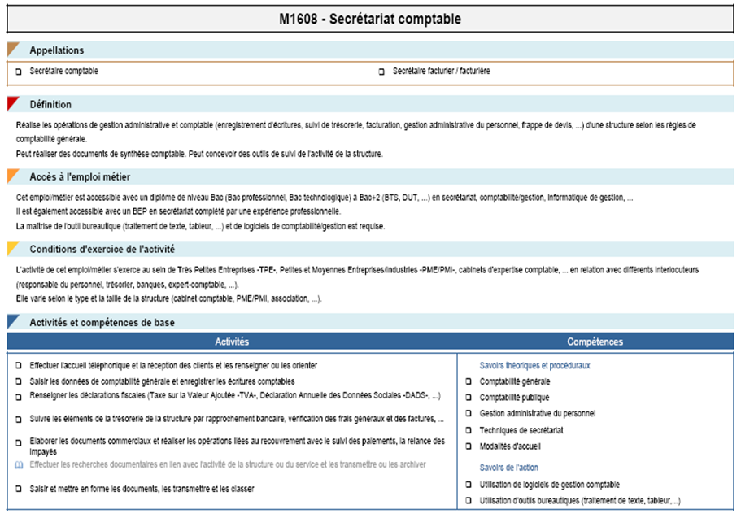
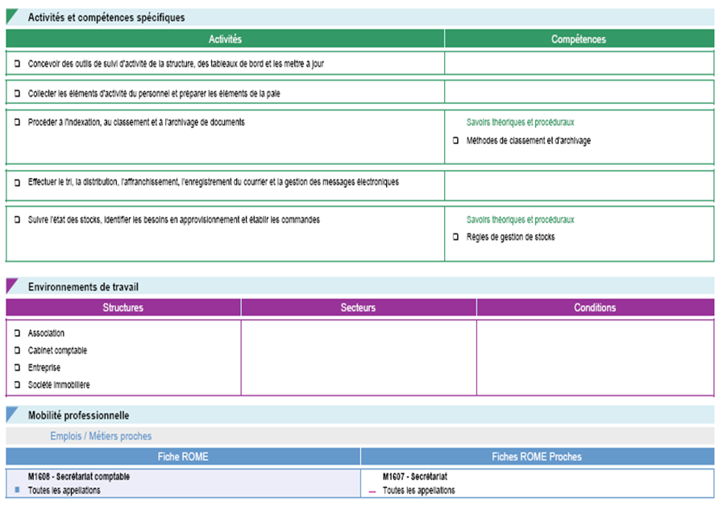
ANNEXE 2 : PORTEFEUILLE DE COMPETENCES
1 – Formation et connaissances

2 – Expérience professionnelle et autres activités
- Exemple : extrait de fiche pour un poste d’assistante de gestion
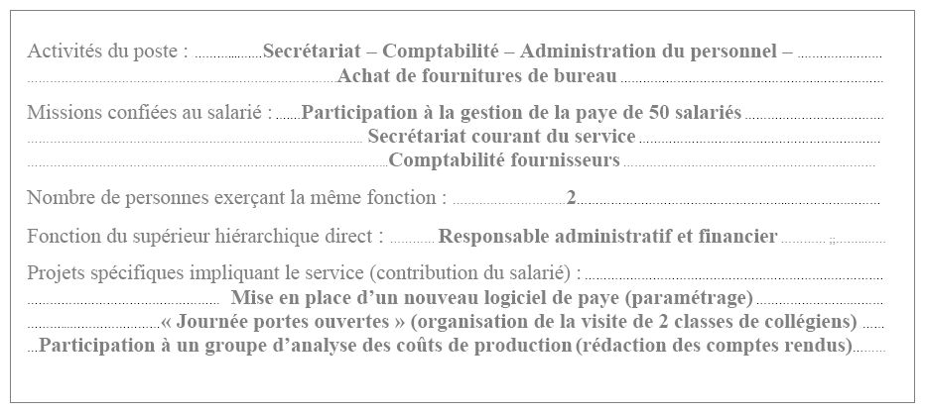

3 – Compétences et caractéristiques personnelles
A - Lister tous les savoirs, savoir-faire et compétences mis en œuvre
- Extrait de grille de recensement des compétences pour un poste d’assistante de gestion
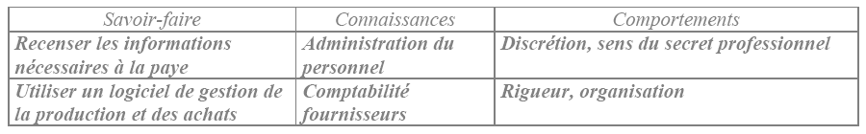
B - Raconter ses principales réussites professionnelles
C - Recenser les difficultés rencontrées et leurs enseignements
D - Analyser le niveau des connaissances
- Exemple : analyse du niveau des connaissances pour un poste d’assistante de gestion
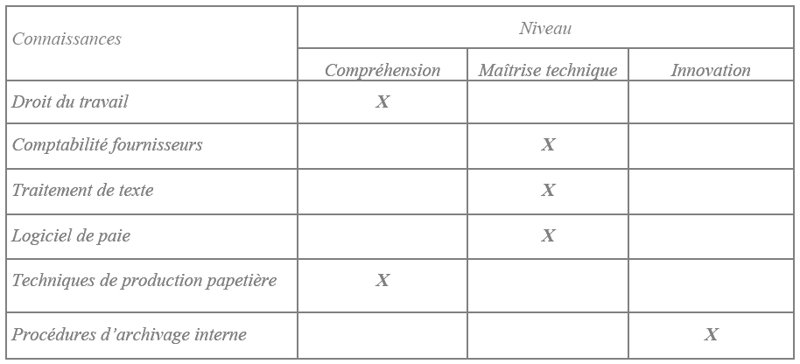
E - Analyser le niveau des savoir-faire
F - Identifier les principales qualités personnelles mises en œuvre

4 – Projet professionnel
ANNEXE 3 : TABLEAU SYNOPTIQUE DES PARTENAIRES

Pôle Emploi   | Le Pôle emploi a pour fonction de mettre en relation toutes les personnes en recherche d’emploi, inscrites dans ses services, et les entreprises qui recrutent.  http://www.pole-emploi.fr   39 49
L’Agefiph   | Association de gestion du fonds pour l’insertion professionnelle des personnes handicapées. Elle élabore et finance un panel d’aides et de services en direction des personnes handicapées, des employeurs et des professionnels de l’insertion.  http://www.agefiph.fr   08 11 37 38 39
Cap Emploi   | Accompagne les personnes en situation de handicap dans leur recherche d’un emploi. Vous disposez d’un conseiller qualifié, capable de vous orienter et de vous accompagner dans votre recherche d’emploi.  http://www.capemploi.net/
Tremplin   | Accompagne les étudiants handicapés dans leur insertion professionnelle. Aide à préparer son projet professionnel et à le concrétiser.  http://www.tremplin-entreprises.org/   01 41 09 79 10
L’Adapt   | Association pour l’insertion sociale et professionnelle des personnes handicapées. À être accompagné dans sa recherche d’emploi, à trouver une formation adaptée et à avoir accès à des offres d’emploi sur son site Internet.  http://www.ladapt.net/   01 48 10 12 46
L’AFIJ   | Association pour faciliter l’insertion professionnelle des jeunes diplômés. À obtenir des conseils pour écrire son CV, des lettres de motivation, préparer ses entretiens d’embauche, et même pour créer sa propre entreprise. On y trouve aussi des offres d’emploi et des informations très ciblées selon son projet professionnel.  http://www.afij.org/   01 55 87 02 50 ou 01 40 64 32 00 MME TOUSAINTE
ARPEJEH   | Accompagne la réalisation des projets d’études de jeunes élèves et étudiants handicapés. Association créée par des grandes entreprises du secteur privé pour informer et accompagner les jeunes dans leur insertion professionnelle. Aide à avoir un contact privilégié avec les entreprises membres et à accéder à des stages  http://www.arpejeh.com/   01 79 97 28 53

ANNEXE 4 : BOITE A OUTILS

Didacticiels
Modes opératoires
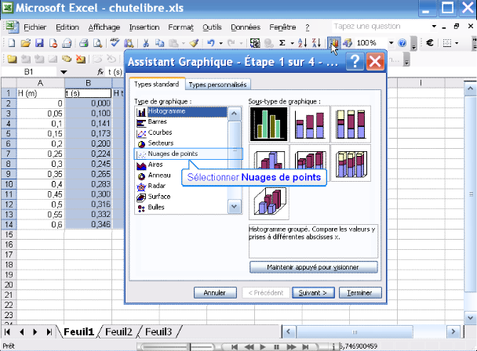
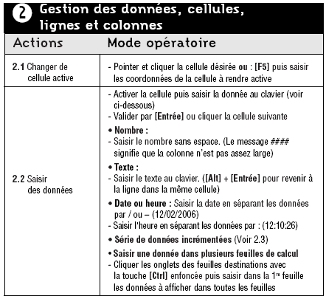

Tableau synoptique
Synthèses comptables, juridiques…
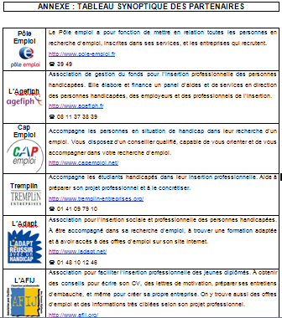
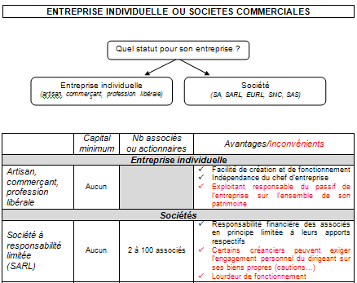



Portefeuille de compétences
Fiches métiers
Cv, lettre de motivation
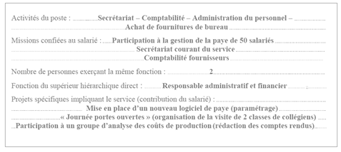
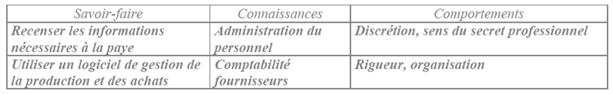

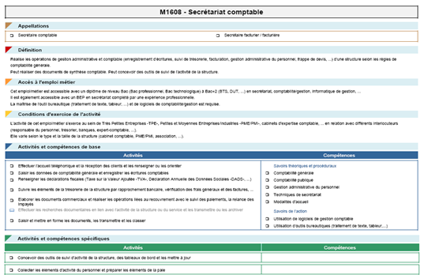
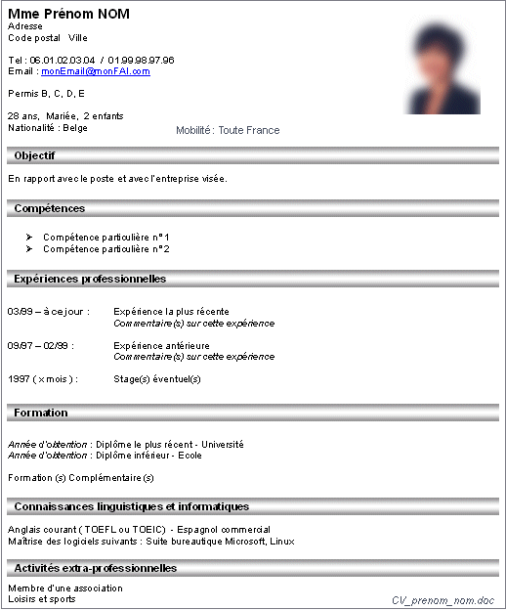

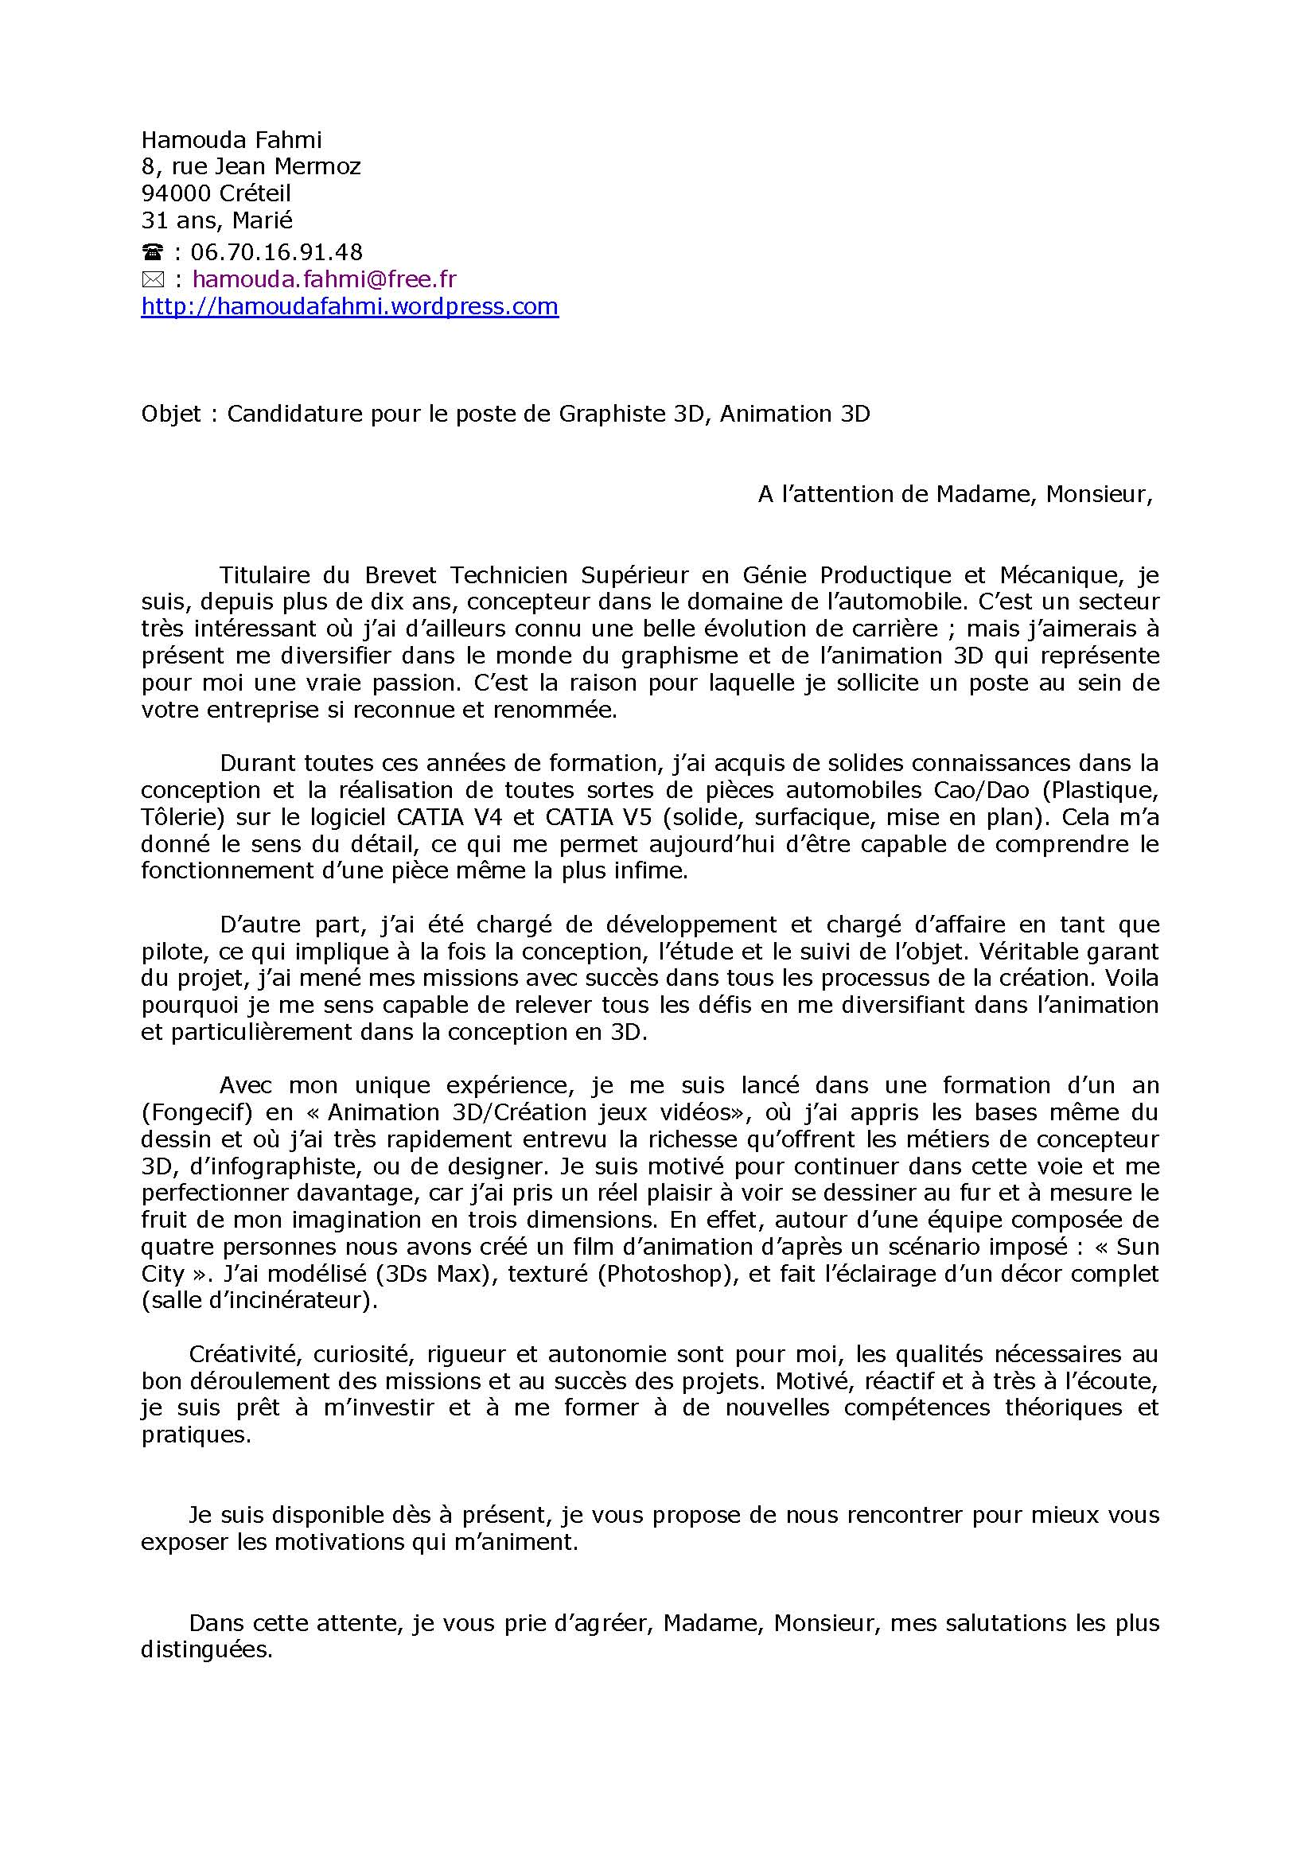

ANNEXE 5 : DIDACTICIEL
« Un didacticiel (contraction de « didactique » et « logiciel ») [ou logiciel didactique] peut désigner deux choses :
- un programme informatique relevant de l'enseignement assisté par ordinateur (EAO) ; plus précisément, il s'agit d'un logiciel interactif destiné à l'apprentissage de savoirs (et plus rarement de savoir-faire) sur un thème ou un domaine donné et incluant généralement un auto-contrôle de connaissance ; la DGLF préconise dans le sens strict l'emploi de l'expression « logiciel éducatif » ;
- un document (papier ou support numérique) visant à former à l'utilisation d'un logiciel ; on parle aussi de tutoriel. »

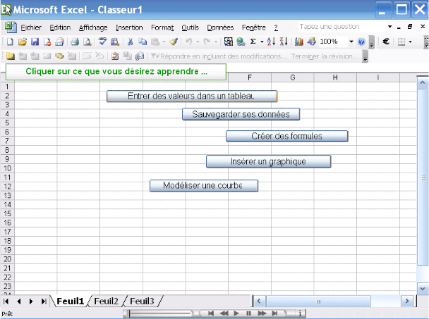

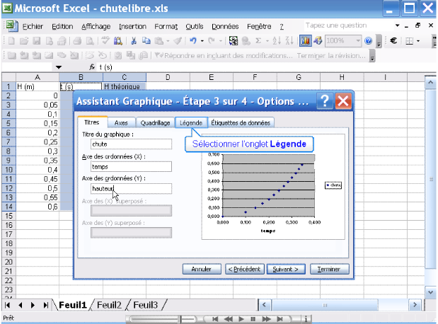
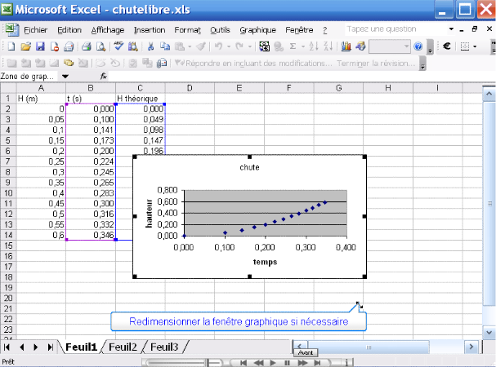

Création de la spécialité publiée au BO spécial n° 9 du 15 octobre 2009 p.275
Loi n°2005-102 pour l'égalité des droits et des chances, la participation et la citoyenneté des personnes handicapée. Loi du 11/02/2005 publiée au Journal officiel n°36 le 12/02/2005, p.2353
Les cahiers innover et réussir n°13 mars 2007, « Parlons du handicap », Favoriser l’insertion professionnelle, p.114
Op. cit., p.112
Société d’équipement pédagogique multimédia http://www.edu4.com/
Logiciel pour l’animation pédagogique de salles multimédias http://www.edu4.com/catalogue2008.pdf p.4
Le prénom des élèves a été modifié afin de préserver leur anonymat.
Certificat de Formation Générale
BO spécial n° 2 du 19 février 2009 http://www.education.gouv.fr/pid20873/special-n-2-du-19-fevrier-2009.html et BO spécial n° 9 du 15 octobre 2009 http://media.education.gouv.fr/file/special_9/06/1/Bulletin-officiel-special-9-du-15-10-09_123061.pdf
Favoriser l’insertion professionnelle des jeunes handicapés, Yvan LACHAUD, La documentation française, 2006, p.14
L’aménagement du temps de travail, Publications Cinergie, 2008
L’aménagement du temps de travail, Publications Cinergie, 2008
Le prénom des élèves a été modifié afin de préserver leur anonymat.
L’emploi et la formation des personnes handicapées, Actuel CIDJ, 5.584, Avril 2005
Cap Emploi est un réseau composé de 119 organismes de placement spécialisés, définis par la loi du 11 février 2005 assurant les missions spécifiques de préparation, d'accompagnement des parcours et d'insertion professionnelle des personnes handicapées.
Favoriser l’insertion professionnelle des jeunes handicapés, Yvan LACHAUD, La documentation française, 2006, p.12
Association chargée de gérer le fonds pour l’insertion professionnelle des personnes handicapées et de collecter les contributions financières des entreprises de 20 salariés et plus.
Pam 93 est un service public de transport collectif à la demande destiné aux personnes handicapées de Seine-Saint-Denis présentant une invalidité au taux de 80% minimum.
Les cahiers innover et réussir n°13 mars 2007, « Parlons du handicap », Favoriser l’insertion professionnelle, p.114
Psychosociologue, chargée de recherche INSERM au centre de recherche médecine, sciences, santé et société (CERMES) ; membre du groupe de projet de l'enquête INSEE sur les identités et du comité ERMES (comité d'éthique de l'INSERM)
L’intégration dans l’entreprise, on progresse ! Actes des rendez-vous CFDT du handicap, Paris, 2001
Henri-Jacques STICKER, Les métamorphoses du handicap de 1970 à nos jours, PUG, 2009, p.98
Op. cit., p.54
Henri-Jacques STICKER, Les métamorphoses du handicap de 1970 à nos jours, PUG, 2009, p.176
Chantal LAVIGNE, Handicap et parentalité – La surdité, le handicap mental et le Pangolin, CTNERHI, 2004
Adoracion JUAREZ et Marc MONFORT, Savoir dire : un savoir faire, ENTHA, 2003
Les cahiers innover et réussir n°13 mars 2007, « Parlons du handicap », Favoriser l’insertion professionnelle
http://eduscol.education.fr/cid46811/preparation-de-la-rentree-2007-priorite-n-4.html
Hélène GINESTAR, Favoriser l’orientation professionnelle des élèves handicapés moteurs à la sortie d’une structure spécialisée, DDEEAS, 2007, p.8
Programme départemental d’insertion des travailleurs handicapés (PDITH)
Emmanuelle FERRE et Frédéric BAUER, Insertion professionnelle des personnes handicapées, CREAI PACA Corse, décembre 2005, p.61
Reliance n°19, Vie professionnelle et handicap, Handicap et insertion professionnelle : égalité et démocratie, Alain BLANC, 2006, p.46
Les cahiers innover et réussir n°13 mars 2007, « Parlons du handicap », Favoriser l’insertion professionnelle
Christian COUSIN, Revue du CERFOP n°7, Atelier n°6 : Livret et portefeuille de compétences, décembre 1992, p.65
Christian COUSIN, Revue du CERFOP n°7, Atelier n°6 : Livret et portefeuille de compétences, décembre 1992, p.66
Favoriser l’insertion professionnelle des jeunes handicapés, Yvan LACHAUD, La documentation française, 2006, p.13
Op. cit.
Jean Marc LOUIS et Fabienne RAMOND, Scolariser l’élève handicapé, Dunod, 2006, p.214
Edward THORNDIKE, The Fundamentals of Learning. New York : Teachers College Press, Un exposé plus complet de la théorie connexioniste de l'apprentissage, 1932
Hélène GINESTAR, Favoriser l’orientation professionnelle des élèves handicapés moteurs à la sortie d’une structure spécialisée, DDEEAS, 2007, p.8
Figures d’insertion, Analyse de situations de travail de personnes handicapées mentales, Tome 2, CERIS Université Marc Bloch, Strasbourg, Février 1999, p.129
Cahiers de l’ADAPT n°154, Réussir l’intégration en milieu ordinaire : Repères et mode d’emploi, 3ème trimestre 2003, p.9
« L’emploi : un droit à faire vivre pour tous », Evaluer la situation des personnes handicapées au regard de l’emploi, prévenir la désinsertion socio-professionnelle, rapport remis à M. Xavier DARCOS et à Mme Nadine MORANO, décembre 2009, p.32
Revue du CERFOP n°22, Accompagner les élèves à besoins spécifiques dans leur parcours scolaire et professionnel, S. BLANCHARD, J. SCHNEIDER, J-C. SONTAG, décembre 2007, p.25
Favoriser l’insertion professionnelle des jeunes handicapés, Yvan LACHAUD, La documentation française, 2006, p.12
P. JEANNE et J-P. LAURENT, Enfants et adolescents handicapés, Actions sociales/société, 1998, p.68
Reliance n°19, Vie professionnelle et handicap, Handicap et insertion professionnelle : égalité et démocratie, Alain BLANC, 2006, p.55
P. JEANNE et J-P. LAURENT, Enfants et adolescents handicapés, Actions sociales/société, 1998, p.67
Favoriser l’insertion professionnelle des jeunes handicapés, Yvan LACHAUD, La documentation française, 2006, p.26
Jean Marc LOUIS et Fabienne RAMOND, Scolariser l’élève handicapé, Dunod, 2006, p.216
Bruno GENDRON, Handicap et emploi : un pari pour l’entreprise, publications du CTNERHI diffusion PUF, 1994, p.92
Favoriser l’insertion professionnelle des jeunes handicapés, Yvan LACHAUD, La documentation française, 2006, p.26
Favoriser l’insertion professionnelle des jeunes handicapés, Yvan LACHAUD, La documentation française, 2006, p.26
EA : Entreprise Adaptée ; ESAT : Etablissement ou Service d’Aide par le Travail ; CDTD : Centre de Distribution de Travail à Domicile
http://www.pole-emploi.fr
http://www.formapap.com/cap_tutorat/pdf/formation_et_suivi_du_salarie/OuPratSit_11.pdf
http://fr.wikipedia.org/wiki/Didacticiel
ftp://ftp.ac-grenoble.fr/telphy/media/excel.swf

